**Тема: Различение с-ш.**

1. Найди общий звук в названии предметов.

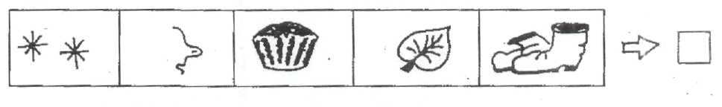

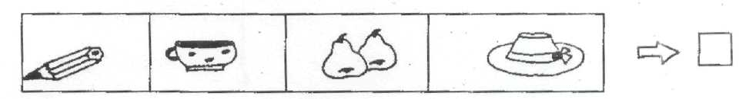

Сравни звуки по артикуляции.

2. Прочитай слоговые таблицы, запомни их и запиши по памяти.

а) СА – ША – СА б) ШИ – СЫ – ШИ

СУ – ШУ – СУ ОШ – ОС – ОШ

ЫШ – ЫС – ЫС ЕШ – ЕС – ЕШ

3. Что где находится?

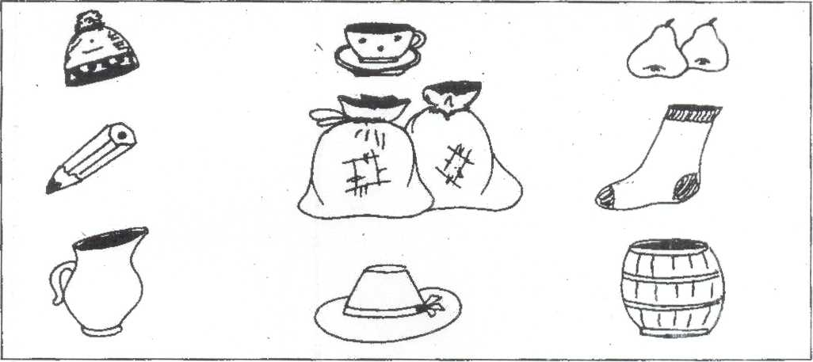

Назови, одним словом шляпу и шапку.

Как назвать, одним словом кувшин и чашку?

Что слева от мешков?

Что здесь во множественном числе?

Где находится кувшин?

Что слева от груш?

Что над мешками?

4. Буквы прятались, менялись. Что со словом получалось?

басня — крыша —

каска — уши —

сутки – мишка —

скала — плюш —

споры — шок —

5. Где СО, где ШО?

ME__ ЧЕК ВЫ___КИЙ ___ФЁР

КОЛО__ЧЕК НО__ЧЕК ___ЛОМА

ГОЛО___ ЧЕК ГОР__ЧЕК ___ЛЁНЫЙ

МЫ____НОК НА___ ЛИЛ ___КОЛАД

КОРЕ___ЧЕК ПОЯ__ ЧЕК ___КОЛ

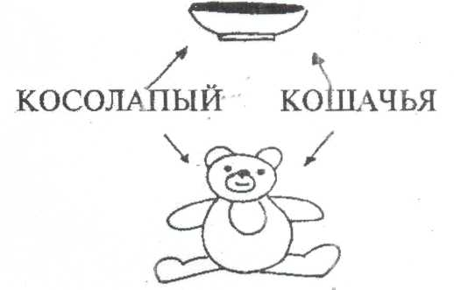6. Составь словосочетания со словами.

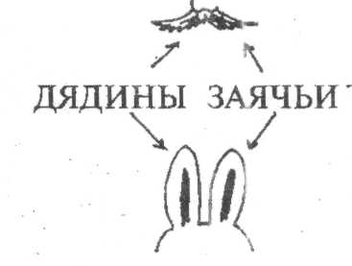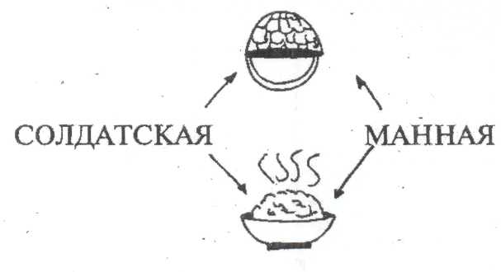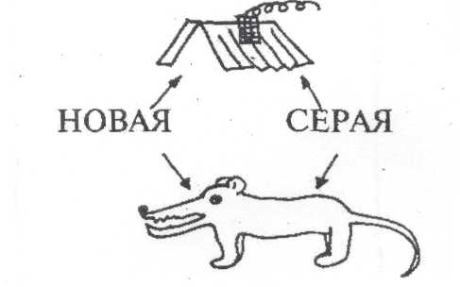

7. Вставь в стихотворение слова и запиши.

Да здравствует мыло ____________________,

И полотенце ___________________________,

И зубной _______________________________,

И густой________________________________

Снова: пушистое, гребешок, порошок, душистое.

8. Напиши рассказ-описание по плану.

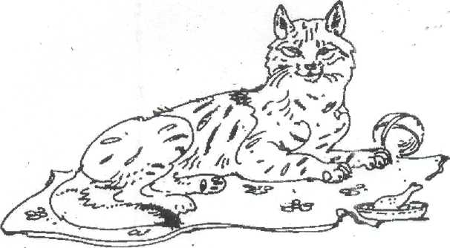ПЛАН

• У кого была кошка?

• Как её звали?

• Какая у неё шерсть?

• Какой хвостик, какая мордочка?

• Что она любила есть?

• С чем любила играть?

• Где спала?